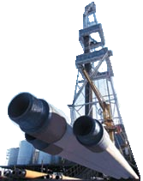
地址 (所在地): 107143，俄罗斯， 莫斯科， Verbnaya大街， 8号，1号楼,
纳税人统一编号：7718302949，工业企业分类目录：771801001，«ЮГРА» 股份制商业银行莫斯科分行结算账户40702810101000002570，同行业往来账户 30101810200000000237，银行识别码 044579237，电话: 8 (499)258-57-05
БУРСНАБ有限责任公司

发文编号 | ЭО-00/00
自 | «__» _________ 2015年
单位领导

询价

尊敬的领导！
由于«Русь-Ойл»集团公司的生产需求，«БурСнаб»有限责任公司邀请你们公司参与设备和备件的供应招标，需符合以下申请。
申请 №1 （由于备件名称为专业术语，译文仅供您参考！）
方形卡瓦 直径140 ------------------------------------------------7个
方形卡瓦 直径89---------------------------------------------------7个
滚柱导向轴瓦 4062.45.450安全器材-----------11个
申请 №2
滚柱导向轴瓦4062.45.450安全器材-----------2个
申请 №3
方形卡瓦 直径140 ------------------------------------------------1个
方形卡瓦 直径89---------------------------------------------------1个
滚柱导向轴瓦4062.45.450安全器材-----------2个
报价需要包含:
- 包含增值税和运费的单价。
- 包含增值税和运费的总价。
- 支付条件。
- 报价的价格定位 – 60个日历日。
- 交货时间 (日历日)。
- 订契约单位的检查申请（格式如附件所示）。
- 企业业务特点 (经销人, 中介人, 生产商)。

该报价，在任何情况下都不能被视为公开的报价单，并不会导致相应的法律后果。
提交该报价参与竞标，无论是表达出来的，还是隐含的，都不能被理解为客户的意向或者责任。可以认为是在该报价基础上签订合同，同样也是基于别的报价和邀请，作为竞标的传导过程。
客户保留在该过程的任何阶段取消竞争的权利，不对想要参与这个过程的人或者组织负责。客户在任何情况下，都没有义务对直接或间接准备参与竞标活动的人进行补偿，其中包括客户拒绝进行投标。
铁路运输交付必填项目:
-火车车厢
收货人: «Байкал物流»有限责任公司 (用于«Бурснаб»有限责任公司) , 收货人代码 (0680), 全苏企业和组织分类表代码80272630, 到达站 «Лена-Восточная», 代码927800
-20或40英尺集装箱
收货人: «Леналессервис»有限责任公司, 全苏企业和组织分类表代码51516656, 企业代码9399, 到达站 «Лена-Восточная», 代码 927800

汽车运输交付必填项目:
收货人: «Байкал物流»有限责任公司 (用于«Бурснаб»有限责任公司)
伊尔库茨克区，乌斯季库特，«Восточная»工业区，第三区，运输设备车道通过«Мостоотряд»镇。
如果拒绝参加竞标，请以书面的形式告知招标委员会不能参加招标。
（！）报价单的扫描和书写方式（以PDF, JPEG或TIFF形式），它的电子版复印件（Word, Excel形式）在2015年7月15点之前（莫斯科时间）发送至邮箱：_____。
（！）如果您的公司的竞标中获胜—客户将校订供应合同。

附件:
申请书格式 – 1页，1份;
供应合同样式一份。
需要填写的报价单格式。

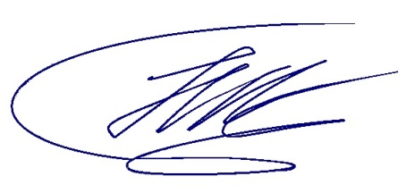
此致,
总经理 И.А. Неклюдов

执行人:
电话: 8(499) 258-57-05 (доб.:00000)
手机:
邮箱:

